Akác

Kedvelt mezőgazdasági szerfa. Kiváló tűzifa. Alkalmas bányafának, vezetékoszlopnak, a járműgyártásban, hajóépítésben is bevált. Újabban boroshordó készítésére is használják, bútoripari használata felfutóban van.

A Közép-Európában termesztett fafajok közül az akácnak vannak a legjobb szilárdsági és rugalmassági jellemzői.

Az akác anyagának nedvességtartalma kivágáskor 30…50 százalék közötti, amely jóval alacsonyabb, mint a legtöbb fáé, ezért szárítás nélkül is tüzelhető. A légszáraz akácfa (15…20% nedvességtartalom) köbmétere 7…800 kilogramm, míg friss kitermelésnél 930…950 kg/m³-rel lehet számolni. Az akácfa nehezen gyullad, az ehhez szükséges minimális hősugárzási intenzitás értéke 2,6 W/cm². Tűzállóságát tekintve az épületfaként hasznosított akác 0,5 mm/perc beégési sebességgel rendelkezik.

Gyors növésű, 30…40 évesen már kitermelhető. Véghasználati faproduktuma 80 és 400 m³ közötti. Jó növekedésű akácállományok faanyagtermő képessége 12 m³/Ha/év is lehet.

**Szárítás**

Szárításkor könnyen reped, ezért kíméletesen kell szárítani. Szárítás közben nem vetemedik, nem teknősödik.

**Megmunkálás**

Keménysége miatt nehezen faragható, forgácsolható, csiszolható. A szerszáméleket mérsékelten tompítja. Jól esztergálható, gőzölve jól hajlítható.

**Rögzítés**

Rosszul szegezhető, csavarozható. Általában jól ragasztható hidegen és melegen is. A meleg ragasztás élénkvörös foltosodást okozhat. Nehézséget okozhat az akácnak [tölggyel](https://hu.wikipedia.org/wiki/T%C3%B6lgy_(faanyag)) vagy [cserrel](https://hu.wikipedia.org/wiki/Cser_(faanyag)) való ragasztása.

**Felületkezelés**

Jól és tartósan pácolható, lakkozható.

**Tartósság**

Igen jó, szabadban kb. 80 év, vízben kb. 500 év, állandóan szárazon kb. 1500 év.

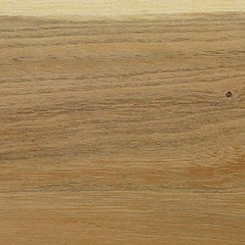Rönkhossz 3…10 m

Rönkátmérő 0,3…0,8 m

Sűrűség 0,75 g/cm³

Zsugorodás

Sugárirányban 4,4 %

Húrirányban 6,9 %

Keménység

Rostra merőleges 34 MPa

Rosttal párhuzamos 78 MPa

Merevség 1130 MPa

Szilárdság

Nyomó 72 MPa

Hajlító 136 MPa

Nyíró 13 MPa

Forrás: <https://hu.wikipedia.org/wiki/Ak%C3%A1c_(faanyag)>

Borovi fenyő

Sokoldalú faanyag. A magasépítésben, a föld- és vízépítésben, a bútorgyártásban, hajóépítésben, bányafának, vasúti talpfának, vezetékoszlopnak használják. Gyantatartalmának eltávolítása után papírgyártásra alkalmas. Gyökértuskójából [kolofónium](https://hu.wikipedia.org/wiki/Kolof%C3%B3nium" \o "Kolofónium), a gyantás fából [terpentin](https://hu.wikipedia.org/wiki/Terpentin), fenyőszurok, fenyőkorom nyerhető.

**Szárítás**

A fát télen kell dönteni, gyorsan kérgelni és máglyázni, mert kékülésre hajlamos. Gyorsan, jól szárítható, de közben vetemedhet, gyűrűs és bélrepedések keletkezhetnek benne. A [lucfenyőnél](https://hu.wikipedia.org/wiki/Luc_(faanyag)) kevésbé vetemedik.

**Megmunkálás**

Minden forgácsoló szerszámmal könnyen megmunkálható, de rosszul faragható. A gyantatáskák a faanyag minőségét rontják. Fűrészpora izgató hatású.

**Rögzítés**

Jól szegelhető, csavarozható. Jól ragasztható.

**Felületkezelés**

Szálirányban szépen csiszolható. Felületkezelés előtt gyantamentesíteni kell. Fény hatására lassan besötétedik, ez megfelelő kezeléssel lassítható. Pácoláskor foltosodhat.

**Tartósság**

Időjárásálló. Élettartama szabadban kb. 60 év, vízben kb. 500 év, állandóan szárazon kb. 1000 év.

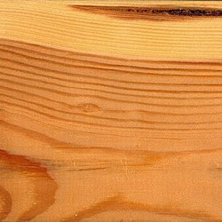Rönkhossz n. a. m

Rönkátmérő 0,9…1,0 m

Sűrűség 0,52 g/cm³

Zsugorodás

Sugárirányban 4,0 %

Húrirányban 7,7 %

Keménység

Rostra merőleges 19 MPa

Rosttal párhuzamos 40 MPa

Merevség 12 000 MPa

Szilárdság

Nyomó 55 MPa

Hajlító 100 MPa

Nyíró 10 MPa

Forrás: <https://hu.wikipedia.org/wiki/Borovi>

Bükk

Nagyon sokoldalúan használható faanyag. Bútor-, épület- és szerkezeti fának, bánya- és talpfának, farost- és rétegelt lemez készítésére, papír- és faszéngyártásra alkalmas. Kiváló [tűzifa](https://hu.wikipedia.org/wiki/T%C5%B1zifa).

**Szárítás**

Lassan és nagyon óvatosan kell szárítani, repedésre, vetemedésre hajlamos.

**Megmunkálás**

Minden szerszámmal jól és könnyen megmunkálható, jól késelhető, hámozható. Jól gőzölhető, ettől színe vörösesbarnára változik, használat közbeni stabilitása javul. Gőzölve jól hajlítható.

**Rögzítés**

Jól szegelhető, csavarozható, de repedékenysége miatt előfúrás ajánlatos. Jól ragasztható.

**Felületkezelés**

Jól pácolható, előkezelés nélkül is jól lakkozható. Fény hatására idővel sárgul.

**Tartósság**

Hajlamos a fülledésre, nem időjárásálló, nem tartós, rovarok is gyakran károsítják.

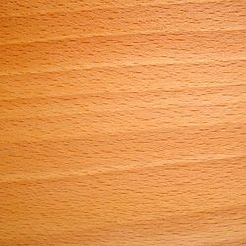Rönkhossz 10…20 m

Rönkátmérő 0,9…1,5 m

Sűrűség 0,68 g/cm³

Zsugorodás

Sugárirányban 5,8 %

Húrirányban 11,8 %

Keménység

Rostra merőleges 34 MPa

Rosttal párhuzamos 72 MPa

Merevség 14000 MPa

Szilárdság

Nyomó 62 MPa

Hajlító 123 MPa

Nyíró 8 Mpa

Forrás: <https://hu.wikipedia.org/wiki/B%C3%BCkk_(faanyag)>

Cser

Tűzifának kiváló, sok eleven parazsat ad, kalorikus hatásfoka nagy.

**Szárítás**

Lassan, igen kíméletesen kell szárítani, nagyon hajlamos a sugaras repedésre és a gyűrűs elválásra. Vetemedhet, teknősödhet.

**Megmunkálás**

Minden eljárással megmunkálható. Csak gőzölés után késelhető, hámozható, és csak vékony furnér készíthető belőle.

**Rögzítés**

Nehezen szegezhető, csavarozható. Hidegen jól, melegen problémásan ragasztható.

**Felületkezelés**

Jól pácolható, pórustömítéssel jól lakkozható. Jó felületkezelés után a megtévesztésig hasonlít a nemes tölgyekhez.

**Tartósság**

A tölgyek között a legkevésbé tartós. A geszt viszonylag ellenálló. Élettartama egyötöde a tölgyekének.

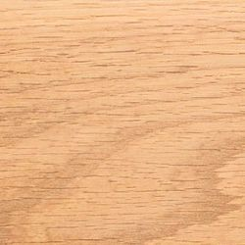Rönkhossz 12…15 m

Rönkátmérő 0,8…1,0 m

Sűrűség 0,77 g/cm³

Zsugorodás

Sugárirányban 4,4 %

Húrirányban 8,5 %

Keménység

Rostra merőleges 46,3 MPa

Rosttal párhuzamos 51,5 MPa

Merevség n. a. MPa

Szilárdság

Nyomó 48 MPa

Hajlító 98 MPa

Nyíró 13 MPa

Forrás: <https://hu.wikipedia.org/wiki/Cser_(faanyag)>

Cseresznye

Bútor, furnér, esztergálás céljára használható.

**Szárítás**

Könnyen és jól szárítható kis hajlammal a vetemedésre.

**Megmunkálás**

Minden szerszámmal jól és könnyen megmunkálható. Gőzölve jól hajlítható.

**Rögzítés**

Jól szegelhető, csavarozható. Jól ragasztható.

**Felületkezelés**

Gyakran pácolják, a vöröses tónust kihangsúlyozva „tüzesítik”. Jól lakkozható.

**Tartósság**

Nem időjárásálló.

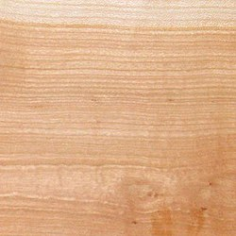Rönkhossz 6…10 m

Rönkátmérő 0,6…1,0 m

Sűrűség 0,57 g/cm³

Zsugorodás

Sugárirányban 5,0 %

Húrirányban 8,7 %

Keménység

Rostra merőleges 31 MPa

Rosttal párhuzamos 59 MPa

Merevség 11100 MPa

Szilárdság

Nyomó 49 MPa

Hajlító 95 MPa

Nyíró 15 MPa

Forrás: <https://hu.wikipedia.org/wiki/Cseresznye_(faanyag)>